臺南市103學年度第二學期自然與生活科技領域輔導團
備課
分區到校諮詢服務-課堂觀察前會議記錄表
學校名稱 | 臺南市北區公園國小
日 期 | 104年 4月23 日 星期四
時 間 | 上午11:00 |  |  | 會議地點：教務處
會議內容 | - 說明本學期自然與生活科技領域輔導團到校服務方式，是輔導員第一次入校先和要進行教學的老師討論教學的主題，並確認第二次觀課的日期及觀課的重點。輔導團會提供教學簡案範例，讓教學老師參考。  - 第二次入校進行課堂教學觀察及紀錄，並邀請校內自然領域教師參加，觀課後即進行議課的座談會。  - 討論後確認第二次入校觀課時間為4月30日(星期四)，下午1:30-2:10由楊祺慧老師擔任教學，教學班級：4年3班，主題：四下翰林版第三單元水的奇妙現象-毛細現象，2:10觀課結束後，進行議課座談會。  - 討論教學主題-毛細現象教學的活動流程。
教學者： 楊祺慧老師 |  |  |  | 觀察者：校內自然領域教師、輔導員
觀課日期 | 104年4月30日 星期四 下午1：30-2：10
觀課地點 | 4年3班教室
教學領域：自然與生活科技四下翰林 |  |  |  | 教學班級：4年3班
教學單元名稱：3.水的奇妙現象 |  |  |  | 教學活動名稱：3-1毛細現象
觀課方式：■教室觀察 □影像觀察 □其他
觀察重點 |  | 學生學習 | ■專心參與課堂活動 ■回答問題  ■對話或澄清迷思概念 ■寫作業及觀察記錄  ■參與實驗操作合作活動(討論、實作、發表…)  ■進行管理與活動轉換  (含收發教材、實驗器材、教師處理級務等)  ■其它
 |  | 教師教學 | ■清楚呈現教材內容 ■運用有效教學技巧  ■應用良好溝通技巧 ■適時檢視學習成效  ■維持良好的班級秩序以促進學習 ■營造積極的班級氣氛 ■其它
備註

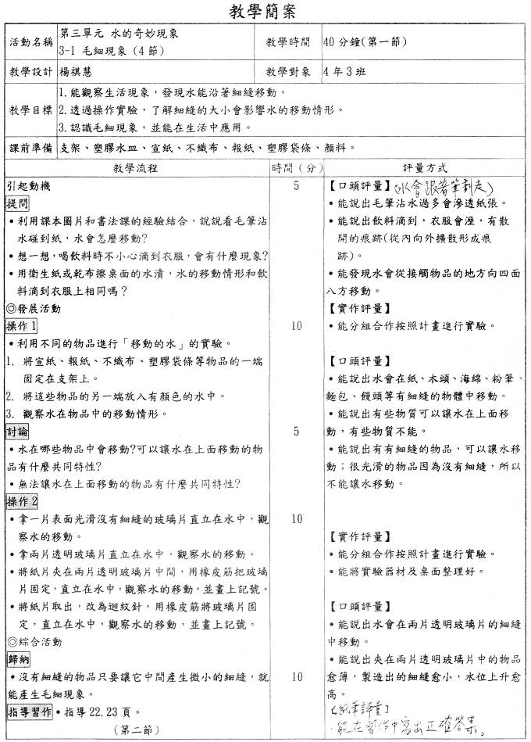
備課

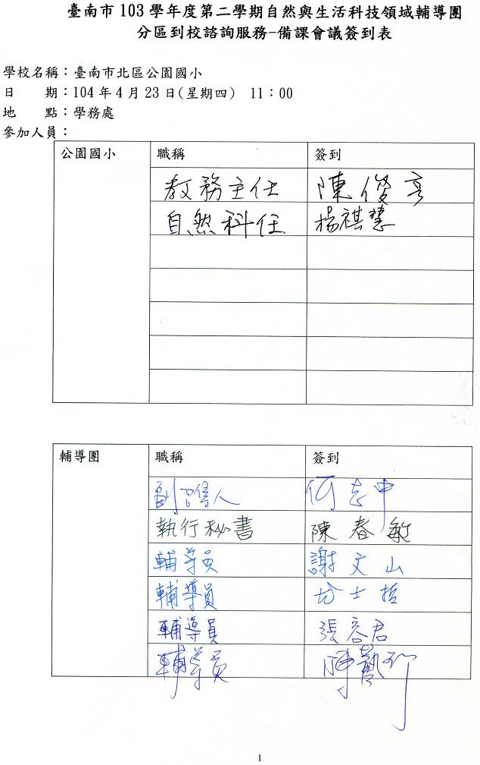
備課
教學簡案
觀課
活動名稱 | 第三單元 水的奇妙現象  3-1 毛細現象 (4節) | 教學時間 |  |  | 40分鐘(第一節)
教學設計 | 楊祺慧 | 教學對象 |  |  | 4年3班
教學目標 | 1.能觀察生活現象，發現水能沿著細縫移動。  2.透過操作實驗，了解細縫的大小會影響水的移動情形。  3.認識毛細現象，並能在生活中應用。
課前準備 | 支架、塑膠水皿、宣紙、不織布、報紙、塑膠袋條、顏料。
教學流程 |  |  | 時間（分） | 評量方式
◎引起動機  提問  Q1：毛筆能寫在玻璃桌上或塑膠袋上嗎? 為什麼?  Q2：飲料潑灑在地上或桌上，該怎麼辦?能用塑膠  袋吸乾嗎?為什麼?  Q3：把毛巾底部放進水中，水會怎麼移動?  Q4: 水會在哪些物品中移動呢?為什麼水在某些物  品中不能移動呢?  ◎發展活動  1.討論  ˙我們如何利用不同的材質，進行「移動的水往上  爬」的實驗?  ˙需要那些器材?  ˙怎麼知道這樣做實驗是準確的?  ˙要注意那些事情?  2.分組進行實驗  ˙預測水在不同的材質中移動的快慢  ˙分組利用實驗器材進行實驗。  ˙實驗完成後整理器材和桌面。  ◎綜合活動  1.分組討論  ˙在利用不同的材質，進行「移動的水往上爬」的實驗中，你發現什麼?  2.延伸活動  ˙撕開2種材質(不織布和萱紙)，用放大鏡觀察，並畫下來(指導使用技巧)。 |  |  | 5  5  15  5  10 | 【口頭評量】  ˙能說出書法是利用紙會吸水的原理。  ˙能說出有些物體會吸水，有些物體不  會吸水。  ˙能說出水會從毛巾底部順著隙縫往  上爬。  ˙能說出讓水移動需要細縫，很光滑的  物體不能讓水移動。  【口頭評量】  ˙能說出實驗需要的器材和操作的步驟。  ˙能說出不同材質要有不變的條件。  ˙能說出分組操作時要注意的事項。  【實作評量】  ˙能分組合作，按照計畫進行實驗。  ˙能將實驗器材及桌面整理好。  【口頭評量】  ˙能說出水在不同的材質中移動快慢  的原因(細縫大小，密集，光滑…等)  ˙能說出毛細 (有毛毛的纖維和細縫)  現象就是水利用隙縫移動的現象。

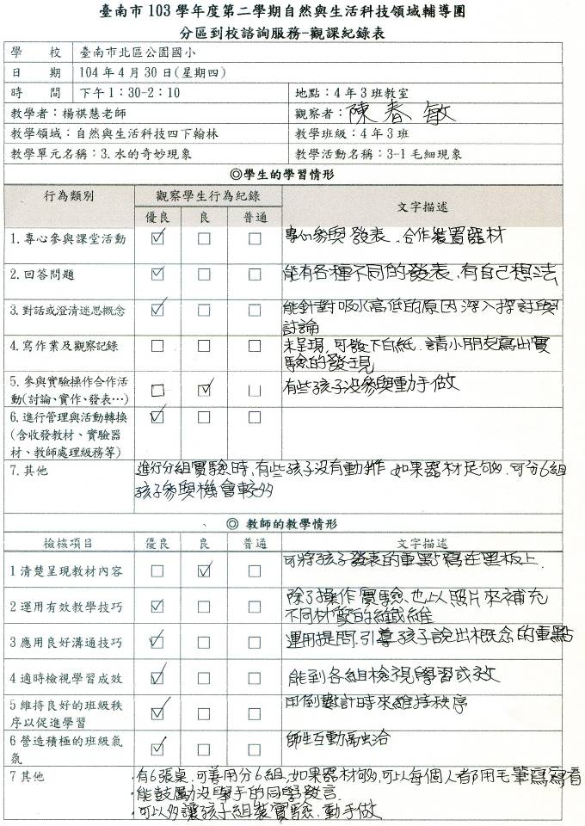
觀課
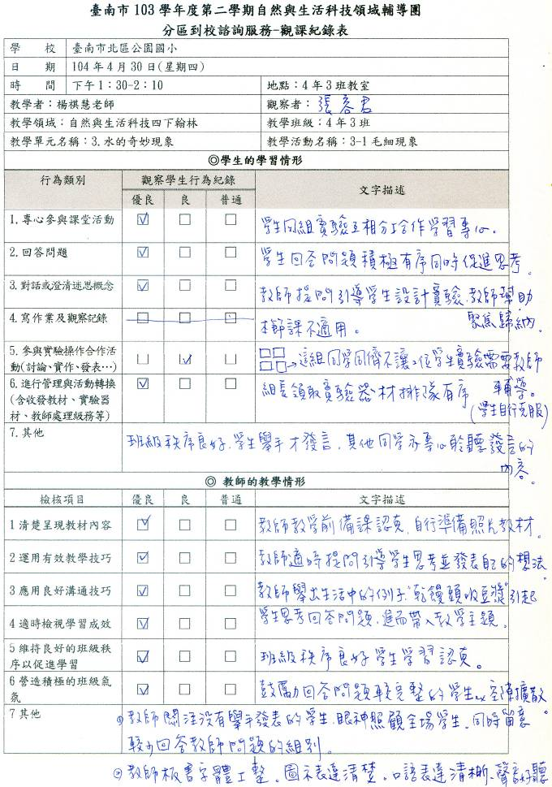
觀課
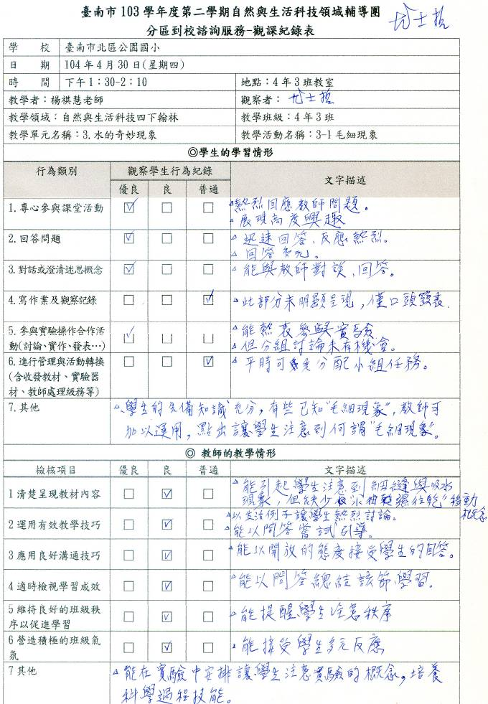
觀課
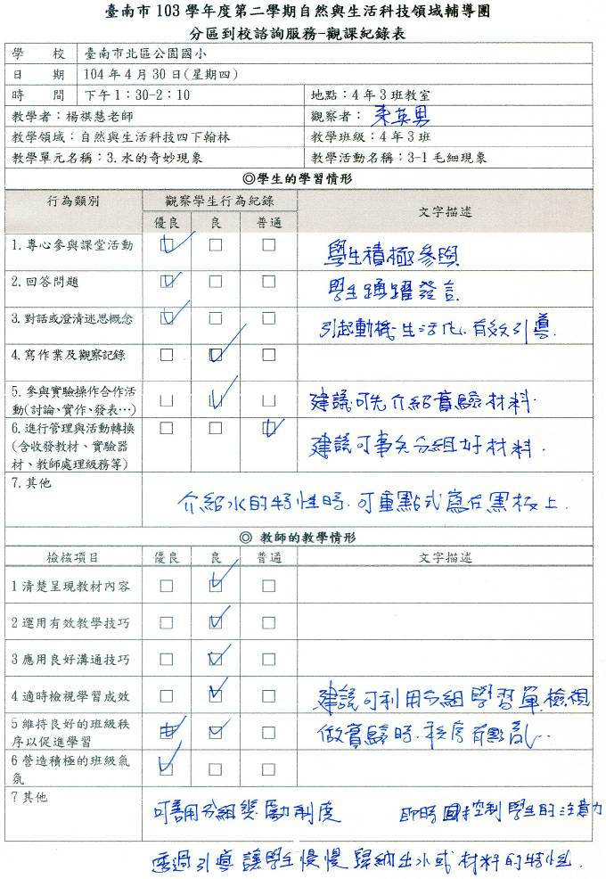
觀課
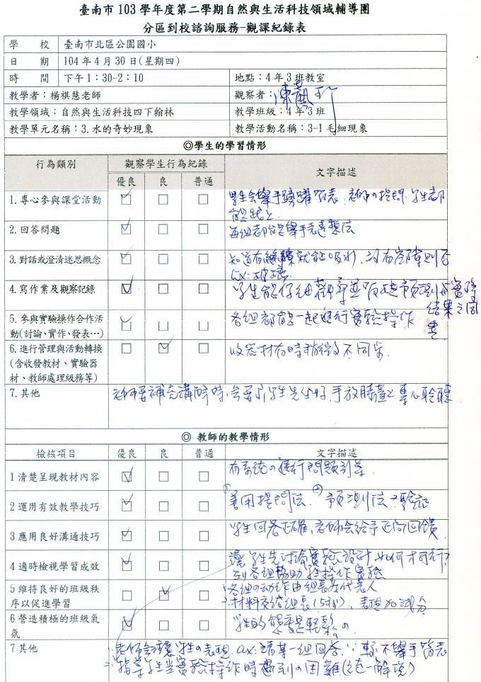
觀課
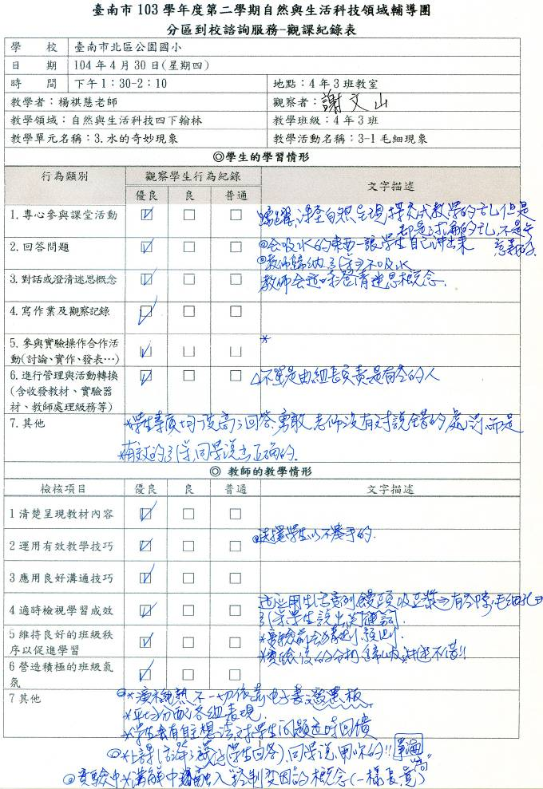
觀課
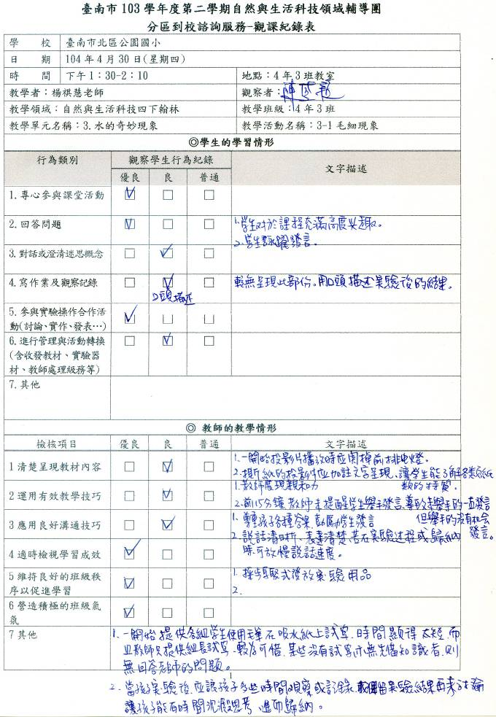
觀課
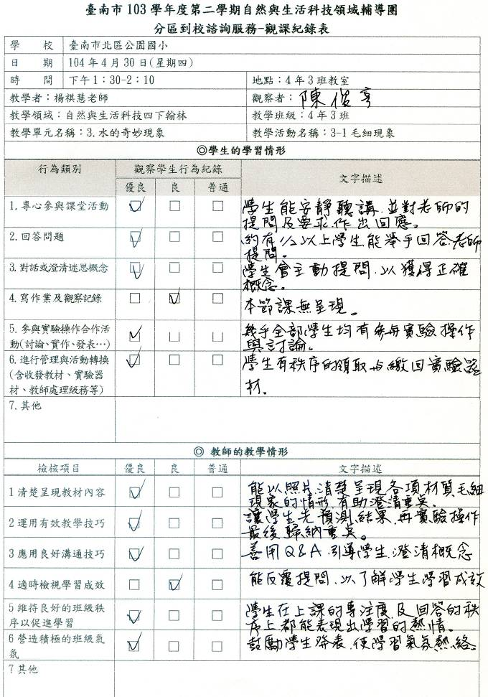
觀課
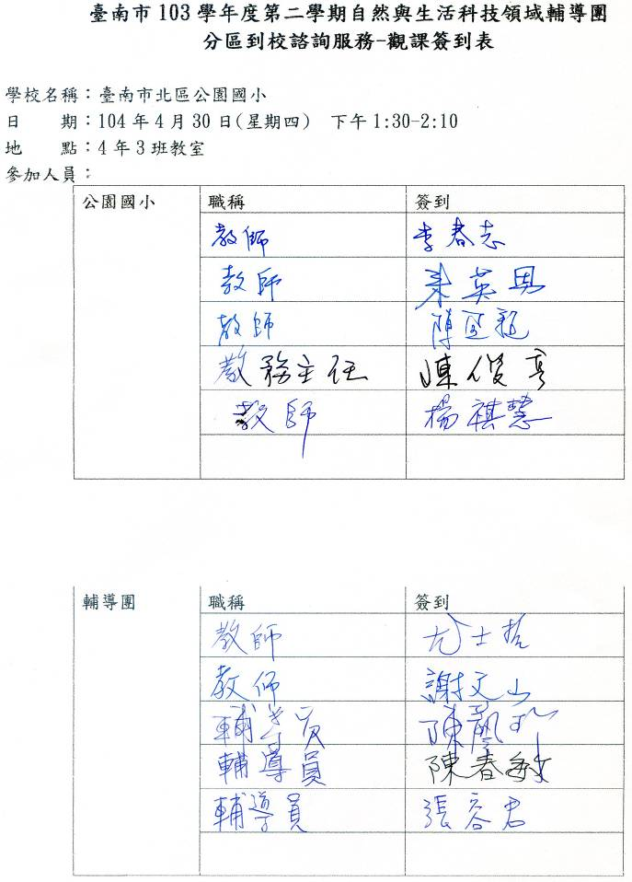
觀課

臺南市103學年度第二學期自然與生活科技領域輔導團
議課
分區到校諮詢服務-觀課後議課座談會記錄表
學 校 | 臺南市北區公園國小
時 間 | 104年4月30日 星期四 下午2:10
地 點 | 教務處 | 教學者：楊棋慧老師
教學領域：自然與生活科技四下翰林 |  | 教學年級：4年3班
教學單元名稱：3.水的奇妙現象 |  | 教學活動名稱：3-1毛細現象
祺慧老師
很感謝專家們給我很多寶貴的意見，讓我學到很多，這樣4個班上起來，學生都很開心，覺得自然課很有趣，我用發問的方式來引導學生，學生的概念更清楚。
藝珍主任
上次備課時以為簡單的實驗，會有很多空白，那是少了Q和A，今天老師運用了很多的Q和A，有空隙才會吸水，觀念才會釐清。用師生對話來澄清迷思概念，讓學生的概念能架構得更完整。這班學生很優，這種提問法就很適合。這樣的對話，孩子的回答會刺激同儕思考，互相成長。老師的角色是引導學生發表，老師提問很重要，要問對、要問到重點，還要以學生的回答再提問，這是不太容易的，需要經驗的累積。
老師利用手放膝蓋來使班級常規穩定下來，靜下來，學生才能專注於對話、討論或是講解。從這裡可以看出老師的帶班技巧很棒！
老師先讓學生預測實驗結果，引導學生思考，這樣的預測法很好。也可以預測哪一個先溼，不過先溼比較不容易觀察。實驗操作後再提問為什麼不織布比較快、有的組回答因為不織布先碰到水、老師可以再問那怎樣做才會比較精準？這樣實驗結果的誤差，也是學生學習的課題，可以怎樣改進實驗操作方式，讓實驗結果更精準。
實驗後，學生提出不織布細縫大吸水快，老師不用急著回答，反而可以利用這做為下一次實驗的伏筆，真的細縫大吸水快嗎?
文山老師
今天老師的實驗不直接講解變因，而是慢慢的引導學生對於實驗變因的觀念，讓學生說出長、寬要一樣才公平。我覺得很欣賞老師，一般教學演示時很多老師都會用電子書，我覺得偶而必要才用電子書，老師今天都沒有用，演示非常純熟，直到最後才使用媒體展示纖維細縫的放大照片。
容君老師
老師有Q和A，老師的提問功力很好，引導學生實驗設計並寫在黑板上，老師透過學生的回答來收，這需要臨場反應及功力，而不是老師講如何設計實驗。聲音很好聽、備課很認真還自己拍照片。
士哲老師
老師很勇敢，願意站出來讓大家來討論你的教學，這一點非常了不起，更了不起的是對於上一次建議的，大量採用我們提出的想法勇於嘗試，並應用於教學上，讓我非常感動。
老師心胸很開闊，學生的反應很多元，有的回答是正確的、有的回答並不太完美，但是老師不會馬上予以糾正，能接受容許孩子提出不同的想法。在探究式教學時，老師的心胸要很開闊，才能鼓鼓勵孩子說出他的想法。
Q和A的師生對話，是為了讓學生熟悉學習內容，另一方面是要了解學生學習的狀態，這也是一種評量。從學生反映中可以了解學生學到哪裡。這種提問式的教學，需要很大的功力，比講解的教學要難好幾倍，因為不知道學生會說出什麼？比較難以預測，學生講出來的老師要接招，學生講出不正確的答案時，老師會再用其他的問題再設法讓學生再多想一點，引導學生到學習的重點
科學重要是教學生思考、目的是有邏輯的思考，不單是記住現象、原理。也包含你可以怎麼想、怎麼發現，這樣一連串過程的科學素養潛移默化在老師的教學中。
學生已有先備概念知道吸水不吸水的差別是有空隙沒有空隙，這時老師可以把握學生說出來的，問他們空隙到底是什麼？空隙在哪裡？讓學生指出空隙在哪裡，學生會比較明白空隙是什麼。
學生已講出毛細現象，仔細觀察毛細現象有哪些現象，學生常常聽到毛細現象，可是一知半解，並不太清楚什麼是毛細現象，第一節希望多建立學生的一些經驗，例如物質的細縫、毛的組成，水在當中怎樣移動，對於往後要澄清更清楚的，才有立足點建立完整概念。
做實驗是很難得的事情，有些老師都沒讓學生做實驗，要珍惜每次實驗，科學來自於觀察，觀察程度差別會影響學習的多少，觀察仔細點，這也是一種科學態度的學習。
老師用了很多生活中的例子來引導學生，讓學生熱烈反應，引導進來今天的學習。
實驗困難部分，例如紙會飄起來，會影響實驗公平性、可以把電風扇關掉。另外建議用夾子會比膠帶貼方便，還可以調整高度，老師引導非常多，怎樣比賽才公平，讓學生有這樣的觀念。
實驗前的預測，讓孩子有期待，才會專注實驗，容許學生可以修改，但為什麼要改，你為什麼要改？這種問答式的，討論反應熱烈，時間較難掌握，老師要有所篩選可以集中幾個重點來學習。

春敏老師
老師利用寫毛筆讓孩子寫寫看來引起學生的學習很好，但可惜每組都只有組長寫，其他人都沒有寫好可惜！
自然教室有6張桌子，如果器材足夠，可分成6組，每組大約4人，這樣可以讓孩子動手做實驗的機會提高。
這班孩子有很多很有創意的回答，也有許多提出很好的想法，如果老師能把孩子說的重點寫在黑板上，更能集中孩子的專注力。

曾校長
看到輔導員和老師們的熱烈對談，就知道剛剛的教學一定很精采，謝謝輔導員給的寶貴意見，對於教師的專業提升很有幫助。做實驗是小朋友的最愛，從訓練孩子安全操作實驗到放手給孩子做的過程是非常耗時的。剛剛有提到有的組有小朋友沒有動手參與實驗，如果4個人一組，這樣就比較能讓孩子動手操作。經過這樣的討論，會讓教學現場不斷進步。

朱主任
今天看到不一樣的祺慧，台風很穩，很認真準備教材，生活化的引導很棒。

陳主任
從上個禮拜的教學前的會談，討論的教案和今天呈現的教案，前後改變很多，祺慧老師將上一次討論的意見，吸收之後再轉化，還自己將不同材質撕開，用顯微放大的方式拍照下來，讓孩子看到毛細現象的纖維細縫，帶給孩子很深的印象。再經由提問、討論、歸納，孩子會把概念烙印下來。這樣的對答方式在時間的掌控上就比較困難。孩子進行了實驗，如果能將觀察的紀錄下來會更好。

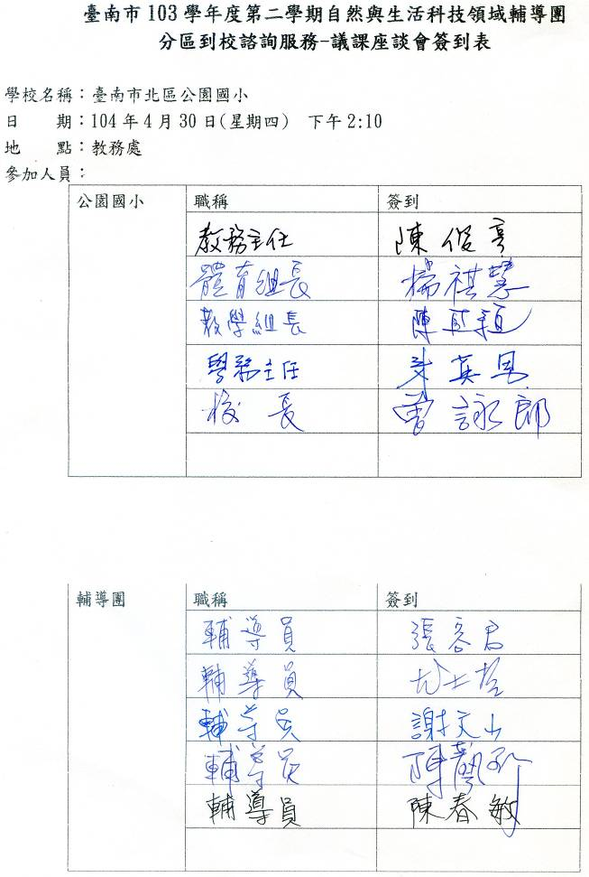
議課
臺南市103學年度第二學期自然與生活科技領域輔導團
分區到校諮詢服務成果照片-公園國小
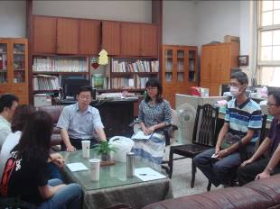 | 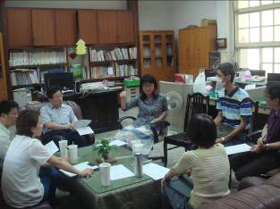
1040423備課會議-輔導員和老師討論教學流程(毛細現象)
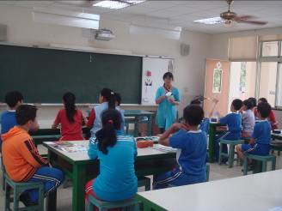 | 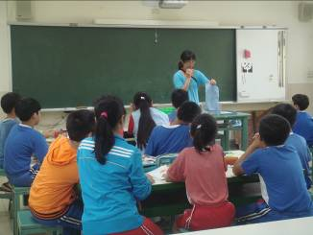
1040430觀課-老師利用生活中的實例引起動機(寫毛筆字、毛巾吸水)
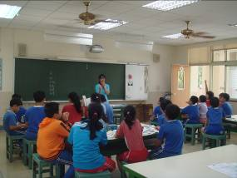 | 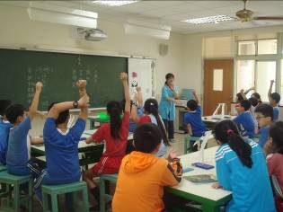
師生一起討論怎樣進行實驗 | 預測實驗實驗結果-投票哪一個吸水最快

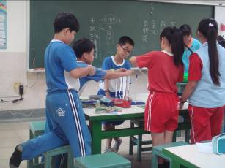 | 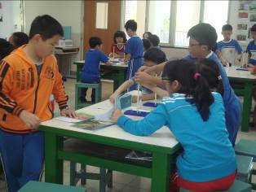
分組進行實驗-不同材質的吸水快慢
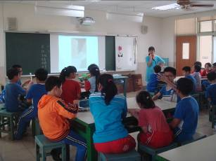 | 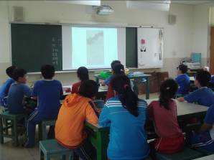
老師拍下不同材質的隙縫照片和學生一起討論
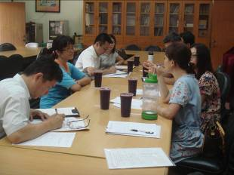 | 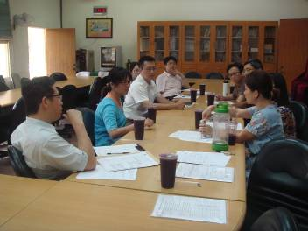
1040430議課會議-共同討論老師教學的回饋與建議

